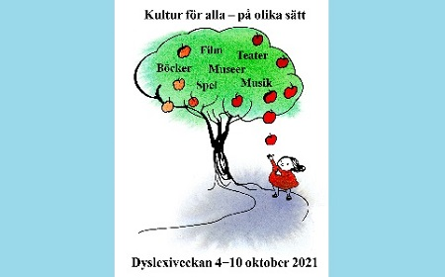

Välkommen på öppet hus i samband med Dyslexiveckan
Tid onsdag 6 oktober kl. 16-19 – kom när det passar dig under öppet hus.
Var i Dyslexiförbundets lokal på Spånga Torgväg 4.
Hur hittar du dit? Ta pendeltåg, buss eller bil till Spånga centrum. Spånga Torgväg 4 ligger i slutet av Spånga torg i gamla Nordea-bankens lokaler, bredvid Dennis kött och vårdcentralen.

Vid frågor ring kansliet på 08-665 17 00 eller skriv till forbundet@dyslexi.org.
Ingen anmälan behövs.

Program
Dyslexiveckans tema är i år: Kultur för alla – på olika sätt.
- Inger Rålenius berättar om Dyslexiveckan och vikten av att ha en dyslexivecka.
- Du kan ställa frågor till vår rådgivare Helene Kindstedt på Skrivknuten om dyslexi, dyskalkyli, rättigheter, hjälpmedel med mera.
- Ulrika Ekman visa olika appar och hjälpmedel som vi med läs och skrivsvårighet/dyslexi kan ha nytta av i skolan, på arbetsplatsen eller på fritiden.
Vi bjuder på fika.

Om du kontaktar oss kan du vara med och se Ulrika Ekmans presentation om appar och hjälpmedel. Skriv till forbundet@dyslexi.org.

Välkommen!

